项目计划书

项目名：07 学习平台

课程名：软件需求分析原理与实践

小组：G07

成员：31901237徐过

31901239许罗阳宁

31901240余浩凯

31901238徐晟

31903093邵云飞

教师：杨枨



标准 GB8567-88

2022/2/27

|  |  |  |
| --- | --- | --- |
| 文件状态：  [ ] 草稿  [√] 正式发布  [ ] 正在修改 | 文件标识： | SRA2022-G07-项目计划书 |
| 当前版本： | 1.3 |
| 作者： | 徐过、许罗阳宁、余浩凯、徐晟、邵云飞 |
| 完成日期： | 2022/3/12 |

项目计划书

说明：

1.《软件开发计划》(SDP)描述开发者实施软件开发工作的计划，本文档中“软件开发”一词涵盖了新开发、修改、重用、再工程、维护和由软件产品引起的其他所有的活动。

2.SDP是向需求方提供了解和监督软件开发过程、所使用的方法、每项活动的途径、项目的安排、组织及资源的一种手段。

3.本计划的某些部分可视实际需要单独编制成册，例如，软件配置管理计划、软件质量保证计划和文档编制计划等。

**版本记录**

|  |  |  |  |  |  |
| --- | --- | --- | --- | --- | --- |
| 编号 | 修订日期 | 版本/状态 | 修订人 | 发布日期 | 备注 |
| 01 | 2022/2/23 | 0.1 | 徐过 | 2022/2/27 | 项目计划书 |
| 02 | 2022/2/28 | 0.2 | 徐过 | 2022/2/28 | 项目计划书 |
| 03 | 2022/3/5 | 0.3 | 徐过 | 2022/3/11 | 项目计划书 |
| 04 | 2022/3/12 | 1.0 | 徐过 | 2022/3/13 | 项目计划书 |
| 05 | 2022/3/21 | 1.1 | 徐过 | 2022/3/21 | 项目计划书 |
| 06 | 2022/3/27 | 1.2 | 徐过 | 2022/3/27 | 项目计划书 |
| 07 | 2022/3/30 | 1.3 | 徐过 | 2022/4/2 | 项目计划书 |

目录

软件开发计划(SDP) 1

1引言 6

1.1标识 6

1.2系统概述 6

1.3文档概述 6

1.4与其他计划之间的关系 6

1.5基线 6

2引用文件 6

3交付产品 7

3.1程序 7

3.2文档 7

3.3服务 7

3.4非移交产品 7

3.5验收标准 7

3.6最后交付期限 7

4所需工作概述 7

5实施整个软件开发活动的计划 7

5.1软件开发过程 8

5.2软件开发总体计划 8

5.2.1软件开发方法 8

5.2.2软件产品标准 8

5.2.3可重用的软件产品 8

5.2.4处理关键性需求 9

5.2.5计算机硬件资源利用 9

5.2.6记录原理 9

5.2.7需方评审途径 9

6实施详细软件开发活动的计划 10

6.1项目计划和监督 10

6.1.1软件开发计划(包括对该计划的更新) 10

6.1.2CSCI测试计划 10

6.1.3系统测试计划 10

6.1.4软件安装计划 10

6.1.5软件移交计划 10

6.1.6跟踪和更新计划，包括评审管理的时间间隔 10

6.2建立软件开发环境 10

6.2.1软件工程环境 11

6.2.2软件测试环境 11

6.2.3软件开发库 11

6.2.4软件开发文档 11

6.2.5非交付软件 11

6.3系统需求分析 11

6.3.1用户输入分析 11

6.3.2运行概念 11

6.3.3系统需求 11

6.4系统设计 11

6.4.1系统级设计决策 11

6.4.2系统体系结构设计 11

6.5软件需求分析 11

6.6软件设计 11

6.6.1CSCI级设计决策 12

6.6.2CSCI体系结构设计 12

6.6.3CSCI详细设计 12

6.7软件实现和配置项测试 12

6.7.1软件实现 12

6.7.2配置项测试准备 12

6.7.3配置项测试执行 12

6.7.4修改和再测试 12

6.7.5配置项测试结果分析与记录 12

6.8配置项集成和测试 12

6.8.1配置项集成和测试准备 13

6.8.2配置项集成和测试执行 13

6.8.3修改和再测试 13

6.8.4配置项集成和测试结果分析与记录 13

6.9CSCI合格性测试 13

6.9.1CSCI合格性测试的独立性 13

6.9.2在目标计算机系统(或模拟的环境)上测试 13

6.9.3CSCI合格性测试准备 13

6.9.4CSCI合格性测试演练 13

6.9.5CSCI合格性测试执行 13

6.9.6修改和再测试 13

6.9.7CSCI合格性测试结果分析与记录 13

6.10CSCI/HWCI集成和测试 13

6.10.1CSCI/HWCI集成和测试准备 14

6.10.2CSCI/HWCI集成和测试执行 14

6.10.3修改和再测试 14

6.10.4CSCI/HWCI集成和测试结果分析与记录 14

6.11系统合格性测试 14

6.11.1系统合格性测试的独立性 14

6.11.2在目标计算机系统(或模拟的环境)上测试 14

6.11.3系统合格性测试准备 14

6.11.4系统合格性测试演练 14

6.11.5系统合格性测试执行 14

6.11.6修改和再测试 14

6.11.7系统合格性测试结果分析与记录 14

6.12软件使用准备 14

6.12.1可执行软件的准备 15

6.12.2用户现场的版本说明的准备 15

6.12.3用户手册的准备 15

6.12.4在用户现场安装 15

6.13软件移交准备 15

6.13.1可执行软件的准备 15

6.13.2源文件准备 15

6.13.3支持现场的版本说明的准备 15

6.13.4“已完成”的CSCI设计和其他的软件支持信息的准备 15

6.13.5系统设计说明的更新 15

6.13.6支持手册准备 15

6.13.7到指定支持现场的移交 15

6.14软件配置管理 15

6.14.1配置标识 16

6.14.2配置控制 16

6.14.3配置状态统计 16

6.14.4配置审核 16

6.14.5发行管理和交付 16

6.15软件产品评估 16

6.15.1中间阶段的和最终的软件产品评估 16

6.15.2软件产品评估记录(包括所记录的具体条目) 16

6.15.3软件产品评估的独立性 16

6.16软件质量保证 16

6.16.1软件质量保证评估 17

6.16.2软件质量保证记录、包括所记录的具体条目 17

6.16.3软件质量保证的独立性 17

6.17问题解决过程(更正活动) 17

6.17.1问题/变更报告 17

6.17.2更正活动系统 17

6.18联合评审(联合技术评审和联合管理评审) 17

6.18.1联合技术评审包括----组建议的评审 17

6.18.2联合管理评审包括----组建议的评审 17

6.19文档编制 17

6.20其他软件开发活动 18

6.20.1风险管理，包括已知的风险和相应的对策 18

6.20.2软件管理指标，包括要使用的指标 18

6.20.3保密性和私密性 18

6.20.4分承包方管理 18

6.20.5与软件独立验证与确认(IV&V)机构的接口 18

6.20.6和有关开发方的协调 18

6.20.7项目过程的改进 18

6.20.8计划中未提及的其他活动 18

7进度表和活动网络图 18

8项目组织和资源 18

8.1项目组织 19

8.2项目资源 19

9培训 19

9.1项目的技术要求 19

9.2培训计划 19

10项目估算 19

10.1规模估算 20

10.2工作量估算 20

10.3成本估算 20

10.4关键计算机资源估算 20

10.5管理预留 20

11风险管理 20

12支持条件 20

12.1计算机系统支持。 20

12.2需要需方承担的工作和提供的条件。 20

12.3需要分包商承担的工作和提供的条件。 20

13注解 20

附录 20

# 1引言

## 1.1标识

项目名称：07学习平台

logo：



## 1.2系统概述

为了使软件需求这门课上的出色，使学生能够获得最多的资料，使学生及时的了解世界需求工程的最新动态，以及学生和教师的有效地沟通，老师提出了这么一个设想；作为他的学生也需要一个与教师及同学之间相互交流，及获取资料的平台；还有一些同学并没有选这几门课，但是也想了解软件需求、软件项目管理、软件测试、软件体系结构等的相关知识，以备到时决定该选不选这门课程。通过这三方提出的需求考虑，可以做一个软件工程专业课程学习、交流系统，这个系统可以是网站形式，也可以在移动端部署。

## 1.3文档概述

1.项目计划书描述开发者实施软件开发工作的计划，本文档中“软件开发”一词涵盖了新开发、修改、重用、再工程、维护和由软件产品引起的其他所有的活动。

2.项目计划书是向需求方提供了解和监督软件开发过程、所使用的方法、每项活动的途径、项目的安排、组织及资源的一种手段。

## 1.4与其他计划之间的关系

项目计划书是其他各计划的总领，其他计划是对项目计划中概述的延申和细化。

## 1.5基线

第一周：学生分组信息

第二周：软件需求工程项目计划

第四周至第七周：UML学习

第八周：软件需求获取的技术与方法

第九周：软件需求的分析技术

第十周：软件需求的规范与定义

第十一周：软件需求的验证与审核，导出SRS

第十三周：UML基础知识测试

第十四周：软件需求变更文档

第十五周：需求管理

第十六周： 项目收尾 - - 课程作业评审

# 2引用文件

1.<http://openstd.samr.gov.cn/bzgk/gb/newGbInfo?hcno=84C42B6277D2714B7176B10C6E6B1A44> 国家标准网GB8567-2006 2022/2/23

2.IT项目管理 机械工业出版社 第8版

3.软件工程导论 清华大学出版社 第6版

4.UML2面向对象分析与设计 清华大学出版社 第2版

5.软件需求 清华大学出版社 第3版

# 3交付产品

## 3.1程序

## 3.2文档

1、项目计划书

2、可行性分析报告

3、需求分析报告

## 3.3服务

## 3.4非移交产品

## 3.5验收标准

1、APP的主要目的就是为教师和学生提供交流的平台，方便教师，方便学生。

2、APP还为一些对这门课程感兴趣的人士提供一个了解的机会。

3、能够更好，更容易地得到学生的反馈，调整自己的进度或方法

4、可以方便地点评学生作业

5、于提高教师知名度和影响力，方便同学了解教师

6、的获得资料更加容易，更加丰富

7、能够有针对性地进行补课，如果有缺课的话

8、可以方便地向老师提出疑问并且可以迅速的得到解答

9、可以有机会了解这门课的情况，教师的情况

## 3.6最后交付期限

2022/6/10

# 4所需工作概述

本项目以需求分析为主，主体工作分为三个部分

1）项目计划

1、拟定章程

2、拟定甘特图

3、修订WBS

4、修订OBS

5、项目干系人分析

6、预算计算

7、风险预测

8、人力资源调配

9、培训计划

10、会议纪要

2）可行性分析

1、SWOT

2、可选的方案拟定

3、经济可行性分析

4、技术可行性分析

5、法律可行性分析

6、用户可行性分析

7、建议的系统分析

3）需求分析

# 5实施整个软件开发活动的计划TBD

本章分以下几条。不需要的活动的条款用“不适用”注明，如果对项目中不同的开发阶段或不同的软件需要不同的计划，这些不同之处应在此条加以注解。除以下规定的内容外，每条中还应标识可适用的风险和不确定因素，及处理它们的计划。

## 5.1软件开发过程

本条应描述要采用的软件开发过程。计划应覆盖论及它的所有合同条款，确定已计划的开发阶段(适用的话)、目标和各阶段要执行的软件开发活动。

## 5.2软件开发总体计划

本条应分以下若干条进行描述。

### 5.2.1软件开发方法

本条应描述或引用要使用的软件开发方法，包括为支持这些方法所使用的手工、自动工具和过程的描述。该方法应覆盖论及它的所有合同条款。如果这些方法在它们所适用的活动范围有更好的描述，可引用本计划的其他条。

### 5.2.2软件产品标准

本条应描述或引用在表达需求、设计、编码、测试用例、测试过程和测试结果方面要遵循的标准。标准应覆盖合同中论及它的所有条款。如果这些标准在标准所适用的活动范围有更好的描述，可引用本计划中的其他条。对要使用的各种编程语言都应提供编码标准，至少应包括：

a.格式标准(如：缩进、空格、大小写和信息的排序)；

b.首部注释标准，例如(要求：代码的名称/标识符，版本标识，修改历史，用途)需求和实现的设计决策，处理的注记(例如：使用的算法、假设、约束、限制和副作用)，数据注记(输入、输出、变量和数据结构等)；

c.其他注释标准(例如要求的数量和预期的内容)；

d.变量、参数、程序包、过程和文档等的命名约定；

e.(若有)编程语言构造或功能的使用限制；

f.代码聚合复杂性的制约。

### 5.2.3可重用的软件产品

本条应分以下若干条。

#### 5.2.3.1吸纳可重用的软件产品

本条应描述标识、评估和吸纳可重用软件产品要遵循的方法，包括搜寻这些产品的范围和进行评估的准则。描述应覆盖合同中论及它的所有条款。在制定或更新计划时对已选定的或候选的可重用的软件产品应加以标识和说明，(若适用)同时应给出与使用有关的优点、缺陷和限制。

#### 5.2.3.2开发可重用的软件产品

本条应描述如何标识、评估和报告开发可重用软件产品的机会。描述应覆盖合同中论及它的所有条款。

### 5.2.4处理关键性需求

本条应分以下若干条描述为处理指定关键性需求应遵循的方法。描述应覆盖合同中论及它的所有条款。

#### 5.2.4.1安全性保证

#### 5.2.4.2保密性保证

#### 5.2.4.3私密性保证

#### 5.2.4.4其他关键性需求保证

### 5.2.5计算机硬件资源利用

本条应描述分配计算机硬件资源和监控其使用情况要遵循的方法。描述应覆盖合同中论及它的所有条款。

### 5.2.6记录原理

本条应描述记录原理所遵循的方法，该原理在支持机构对项目作出关键决策时是有用的。应对项目的“关键决策”一词作出解释，并陈述原理记录在什么地方。描述应覆盖合同中论及它的所有条款。

### 5.2.7需方评审途径

本条应描述为评审软件产品和活动，让需方或授权代表访问开发方和分承包方的一些设施要遵循的方法。描述应遵循合同中论及它的所有条款。

# 6实施详细软件开发活动的计划TBD

本章分条进行描述。不需要的活动用“不适用”注明，如果项目的不同的开发阶或不同的软件需要不同的计划，则在本条应指出这些差异。每项活动的论述应包括应用于以下方面的途径(方法/过程/工具)：

a.所涉及的分析性任务或其他技术性任务；

b.结果的记录；

c.与交付有关的准备(如果有的话)。

论述还应标识存在的风险和不确定因素，及处理它们的计划。如果适用的方法在5.2.1处描述了的话，可引用它。

## 6.1项目计划和监督

本条分成若干分条描述项目计划和监督中要遵循的方法。各分条的计划应覆盖合同中论及它的所有条款。

### 6.1.1软件开发计划(包括对该计划的更新)

### 6.1.2CSCI测试计划

### 6.1.3系统测试计划

### 6.1.4软件安装计划

### 6.1.5软件移交计划

### 6.1.6跟踪和更新计划，包括评审管理的时间间隔

## 6.2建立软件开发环境

本条分成以下若干分条描述建立、控制、维护软件开发环境所遵循的方法。各分条的计划应覆盖合同中论及它的所有条款。

### 6.2.1软件工程环境

### 6.2.2软件测试环境

### 6.2.3软件开发库

### 6.2.4软件开发文档

### 6.2.5非交付软件

## 6.3系统需求分析

### 6.3.1用户输入分析

### 6.3.2运行概念

### 6.3.3系统需求

## 6.4系统设计

### 6.4.1系统级设计决策

### 6.4.2系统体系结构设计

## 6.5软件需求分析

本条描述软件需求分析中要遵循的方法。应覆盖合同中论及它的所有条款。

## 6.6软件设计

本条应分成若干分条描述软件设计中所遵循的方法。各分条的计划应覆盖合同中论及它的所有条款。

### 6.6.1CSCI级设计决策

### 6.6.2CSCI体系结构设计

### 6.6.3CSCI详细设计

## 6.7软件实现和配置项测试

本条应分成若干分条描述软件实现和配置项测试中要遵循的方法。各分条的计划应覆盖合同中论及它的所有条款。

### 6.7.1软件实现

### 6.7.2配置项测试准备

### 6.7.3配置项测试执行

### 6.7.4修改和再测试

### 6.7.5配置项测试结果分析与记录

## 6.8配置项集成和测试

本条应分成若干分条描述配置项集成和测试中要遵循的方法。各分条的计划应覆盖合同中论及它的所有条款。

### 6.8.1配置项集成和测试准备

### 6.8.2配置项集成和测试执行

### 6.8.3修改和再测试

### 6.8.4配置项集成和测试结果分析与记录

## 6.9CSCI合格性测试

本条应分成若干分条描述CSCI合格性测试中要遵循的方法。各分条的计划应覆盖合同中论及它的所有条款。

### 6.9.1CSCI合格性测试的独立性

### 6.9.2在目标计算机系统(或模拟的环境)上测试

### 6.9.3CSCI合格性测试准备

### 6.9.4CSCI合格性测试演练

### 6.9.5CSCI合格性测试执行

### 6.9.6修改和再测试

### 6.9.7CSCI合格性测试结果分析与记录

## 6.10CSCI/HWCI集成和测试

本条应分成若干分条描述CSCI/HWCI集成和测试中要遵循的方法。各分条的计划应覆盖合同中论及它的所有条款。

### 6.10.1CSCI/HWCI集成和测试准备

### 6.10.2CSCI/HWCI集成和测试执行

### 6.10.3修改和再测试

### 6.10.4CSCI/HWCI集成和测试结果分析与记录

## 6.11系统合格性测试

本条应分成若干分条描述系统合格性测试中要遵循的方法。各分条的计划应遵循合同中论及它的所有条款。

### 6.11.1系统合格性测试的独立性

### 6.11.2在目标计算机系统(或模拟的环境)上测试

### 6.11.3系统合格性测试准备

### 6.11.4系统合格性测试演练

### 6.11.5系统合格性测试执行

### 6.11.6修改和再测试

### 6.11.7系统合格性测试结果分析与记录

## 6.12软件使用准备

本条应分成若干分条描述软件应用准备中要遵循的方法。各分条的计划应遵循合同中论及它的所有条款。

### 6.12.1可执行软件的准备

### 6.12.2用户现场的版本说明的准备

### 6.12.3用户手册的准备

### 6.12.4在用户现场安装

## 6.13软件移交准备

本条应分成若干分条描述软件移交准备要遵循的方法。各分条的计划应遵循合同中论及它的所有条款。

### 6.13.1可执行软件的准备

### 6.13.2源文件准备

### 6.13.3支持现场的版本说明的准备

### 6.13.4“已完成”的CSCI设计和其他的软件支持信息的准备

### 6.13.5系统设计说明的更新

### 6.13.6支持手册准备

### 6.13.7到指定支持现场的移交

## 6.14软件配置管理

本条应分成若干分条描述软件配置管理中要遵循的方法.各分条的计划应遵循合同中论及它的所有条款。

### 6.14.1配置标识

### 6.14.2配置控制

### 6.14.3配置状态统计

### 6.14.4配置审核

### 6.14.5发行管理和交付

## 6.15软件产品评估

本条应分成若干分条描述软件产品评估中要遵循的方法。各分条的计划应覆盖合同中论及它的所有条款。

### 6.15.1中间阶段的和最终的软件产品评估

### 6.15.2软件产品评估记录(包括所记录的具体条目)

### 6.15.3软件产品评估的独立性

## 6.16软件质量保证

本条应分成若干分条描述软件质量保证中要遵循的方法。各分条的计划应覆盖合同中论及它的所有条款。

### 6.16.1软件质量保证评估

### 6.16.2软件质量保证记录、包括所记录的具体条目

### 6.16.3软件质量保证的独立性

## 6.17问题解决过程(更正活动)

本条应分成若干分条描述软件更正活动中要遵循的方法.各分条的计划应覆盖合同中论及它的所有条款。

### 6.17.1问题/变更报告

它包括要记录的具体条目(可选的条目包括：项目名称，提出者，问题编号，问题名称，受影响的软件元素或文档，发生日期，类别和优先级，描述，指派的该问题的分析者，指派日期，完成日期，分析时间，推荐的解决方案，影响，问题状态，解决方案的批准，随后的动作，更正者，更正日期，被更正的版本.更正时间，已实现的解决方案的描述)。

### 6.17.2更正活动系统

## 6.18联合评审(联合技术评审和联合管理评审)

本条应分成若干分条描述进行联合技术评审和联合管理评审要遵循的方法。各分条的计划应覆盖合同中论及它的所有条款.

### 6.18.1联合技术评审包括----组建议的评审

### 6.18.2联合管理评审包括----组建议的评审

## 6.19文档编制

本条应分成若干分条描述文档编制要遵循的方法。各分条的计划应覆盖合同中论及它的所有条款.应遵循本标准第5章文档编制过程中的有关文档编制计划的规定执行.

## 6.20其他软件开发活动

本条应分成若干分条描述进行其他软件开发活动要遵循的方法。各分条的计划应覆盖合同中论及它的所有条款.

### 6.20.1风险管理，包括已知的风险和相应的对策

### 6.20.2软件管理指标，包括要使用的指标

### 6.20.3保密性和私密性

### 6.20.4分承包方管理

### 6.20.5与软件独立验证与确认(IV&V)机构的接口

### 6.20.6和有关开发方的协调

### 6.20.7项目过程的改进

### 6.20.8计划中未提及的其他活动

# 7进度表和活动网络图

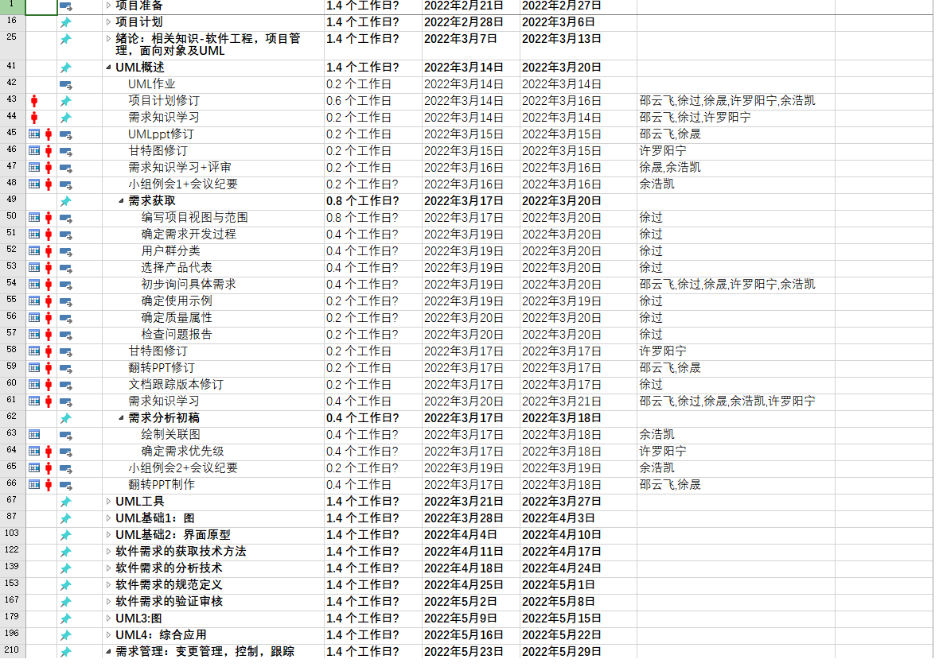

WBS

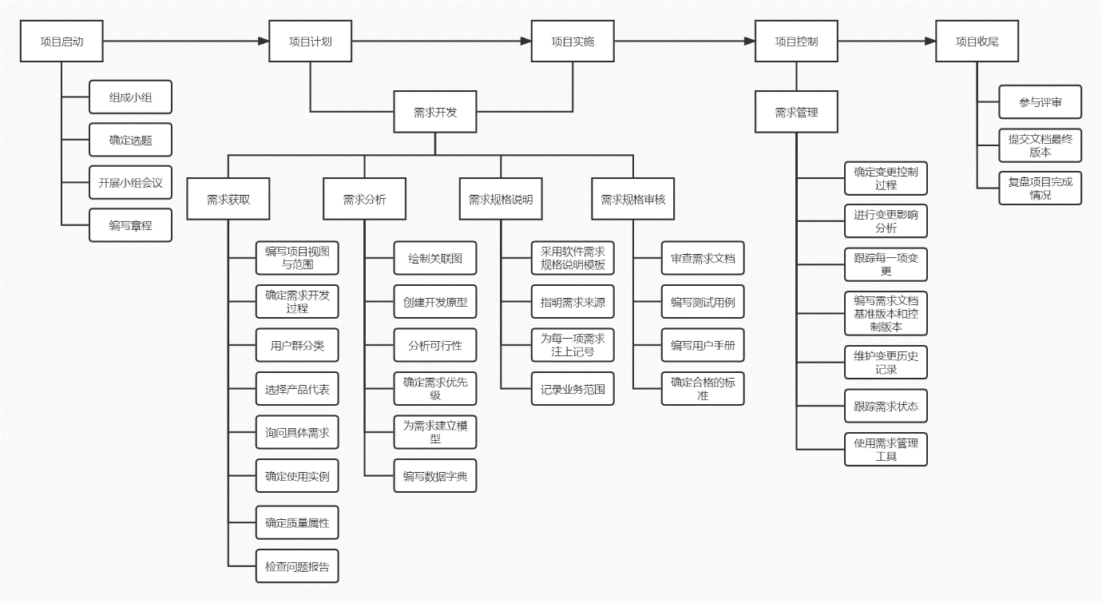

1）项目启动

组成小组：招募同学组成五人小组

确定选题：确定项目的选题

开展小组会议：开展小组会议讨论小组磨合、任务分配等

编写章程：编写章程确定小组管理方式和重要事项等

2）项目计划

3）项目实施

需求开发

需求获取

编写项目视图与范围：根据里程碑编写甘特图，确定范围

确定需求开发过程：确定开发流程

用户群分类：根据不同需求分来用户群

选择产品代表：选择典型用户/产品代表

询问具体需求：向项目提出者询问细节需求

确定使用实例：确定项目实现所需要的实例

确定质量属性：确定项目目标的质量属性要求

检查问题报告：对提出的问题做整理，编写报告并检查

需求分析

绘制关联图：绘制个任务和里程碑的关系图

创建开发原型：根据需求初步建立原型

分析可行性：分析项目可行性，编写可行性分析报告

确定需求优先级：按需求重要性进行优先级排序

为需求建立模型：对需求进行分析，建立模型（E-R图）

编写数据字典：根据需求模型编写数据字典

需求规格说明

采用软件需求说明模板：根据GB标准编写需求分析报告

指明需求来源：标注需求的来源

为每一项需求注上记号：为需求的注意点做标记

记录业务范围：对需求的范围做确认

需求规格审核

审查需求文档：不断迭代修改需求文档

编写测试用例：对需求进行测试时，编写并使用测试用例

编写用户手册：编写用户手册

确定合格的标准：选择GB-2006为标准

4）项目控制

需求管理

确定变更控制过程：在github中展示变更过程

进行变更影响分析：在变更时简述变更的影响

跟踪每一项变更：在github中能够追踪每一项变更

编写需求文档基准版本和控制版本：记录需求分析的版本变更，在github

中能够找到各个版本

维护变更历史记录：对github中的历史版本进行维护，方式版本丢失

跟踪需求状态：不断迭代更新需求状态

使用需求管理工具：学习使用pingcode

5）项目收尾

参与评审：参与最终评审

提交文档最终版本：提交文档金国修订的最终版本

复盘项目完成情况：复盘项目的完成情况和客户满意度

访谈：

|  |  |
| --- | --- |
| 访谈 | 时间 |
| 游客代表访谈 | 3.24 |
| 教师代表访谈 | 3.25 |
| 学生代表访谈 | 3.25 |
| 项目发起人访谈 | 3.30 |
| 项目发起人访谈 | 4.2 |
| 教师代表访谈 | 4.9 |

# 8项目组织和资源

## 8.1项目组织

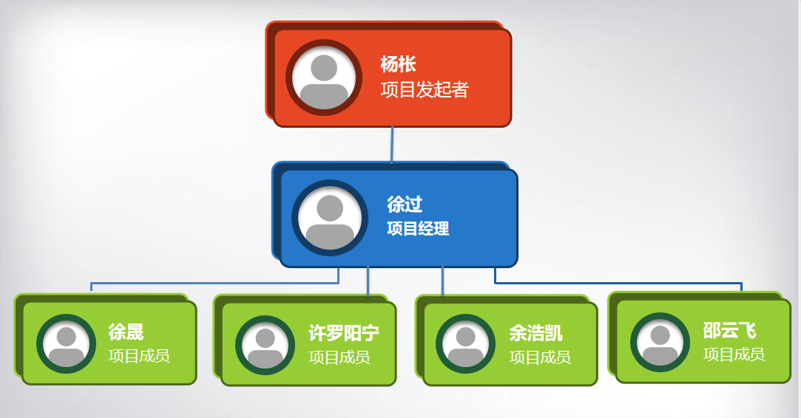

**干系人登记表**

|  |  |  |  |  |
| --- | --- | --- | --- | --- |
| **姓名** | **职位** | **内部/外部** | **项目角色** | **联系方式** |
| 徐过 | 项目经理 | 内部 | 总监督 | [31901237@stu.zucc.edu.cn](mailto:31901237@stu.zucc.edu.cn) |
| 徐晟 | 项目成员 | 内部 | ppt及图片设计 | [31901238@stu.zucc.edu.cn](mailto:31901238@stu.zucc.edu.cn) |
| 许罗阳宁 | 项目成员 | 内部 | 甘特图修订 | [31901239@stu.zucc.edu.cn](mailto:31901239@stu.zucc.edu.cn) |
| 余浩凯 | 项目成员 | 内部 | 会议记录 | [31901240@stu.zucc.edu.cn](mailto:31901240@stu.zucc.edu.cn) |
| 邵云飞 | 项目成员 | 内部 | ppt及图片设计 | [31903093@stu.zucc.edu.cn](mailto:31903093@stu.zucc.edu.cn) |
| 杨枨 | 项目发起者、典型用户 | 外部 | 需求提出者 | yangc@zucc.edu.cn |
| 陈洁、柴昊龙、孟越、许诺 | 典型用户 | 外部 | 需求提出者 | 31901216@stu.zucc.edu.cn  31901164@stu.zucc.edu.cn 31901142@stu.zucc.edu.cn 31901161@stu.zucc.edu.cn |
| 其他学生 | 典型用户 | 外部 | 需求提出者 | \ |

**G07组干系人分析**

|  |  |  |  |
| --- | --- | --- | --- |
| **姓名** | **权力/兴趣** | **现在的状态** | **潜在的管理策略** |
| 徐过 | 高/高 | 领导 | 对项目很积极负责,主导小组项目安排 |
| 许罗阳宁 | 低/高 | 支持 | 目的性强，做事脚踏实地很认真 |
| 徐晟 | 低/高 | 支持 | 任务按时完成，擅长交流 |
| 邵云飞 | 低/高 | 支持 | 按时完成分配工作，融入能力强 |
| 余浩凯 | 低/高 | 支持 | 逻辑思维强，对项目有自己独特的看法 |
| 杨枨 | 高/高 | 支持 | 作为项目的发起者，需求的提出者对项目进行指导 |
| 助教 | 低/高 | 支持 | 作为项目发起者的协助者，辅助需求和项目的修订 |
| 其他学生 | 低/低 | 支持 | 对项目进行评价和需求提出 |

## 8.2项目资源

1）人力资源

小组5人课程学习者

|  |  |  |
| --- | --- | --- |
| **姓名** | **职位** | **项目角色** |
| 徐过 | 项目经理 | 总监督，文档整理 |
| 徐晟 | 项目成员 | ppt及图片设计 |
| 许罗阳宁 | 项目成员 | 甘特图修订 |
| 余浩凯 | 项目成员 | 会议记录 |
| 邵云飞 | 项目成员 | ppt及图片设计 |

2）硬件资源

5台个人pc

3）软件资源

microsoft office、microsoft project、github desktop、prosseson、摹客、pingcode

4）其他资源

课本学习资料、GB模板

# 9培训

## 9.1项目的技术要求

1）能够主动积极学习需求分析方面的知识

2）有一定计算机软件工程方面的知识储备

3）能够合理团队合作

## 9.2培训计划

1）学习项目管理的科学方法

2）学习各种工具的使用

3）学习需求分析的科学方法

# 10项目估算

本章应分若干条说明项目估算的结果。

## 10.1规模估算

## 10.2工作量估算

5*16*7*2=1120（小时）

共5人花费共1120小时工作（按每日工作两小时计）

## 10.3成本估算

按照2020软件方向工作私营平均工资计算得

项目组工资：1120*49.56=55507

团建预算：100*5=500

软硬件资源预算：500

总预算：56507

第一周：学生分组信息：3469.2

第二周：软件需求工程项目计划：3469.2

第四周至第七周：UML作业：13876.8

第十一周：软件需求规格说明SRS：3469.2

第十三周：UML基础知识测试：3469.2

第十四周：软件需求变更文档：3469.2

第十五周：文档改进：3469.2

第十六周： 项目收尾 - - 课程作业评审：3469.2

## 10.4关键计算机资源估算

5台个人pc及各种软件暂不计

## 10.5管理预留

# 11风险管理

项目风险管理

|  |  |  |  |  |  |  |  |  |  |
| --- | --- | --- | --- | --- | --- | --- | --- | --- | --- |
| 风险管理计划 | | | | | | | | | |
| 项目管理过程 | 风险识别 | | 风险评估 | | | | 风险应对措施 | | |
| 潜在的风险时间 | 风险发生的后果 | 可能性 | 严重性 | 不可控性 | 风险等级 | 应对措施 | 预防措施 | 负责人 |
| 1 | 网站规模较大，代码量较大， | 无法在期限内完成 | 8 | 9 | 5 | 100 | 减少一些非必要的功能 | 制定好编码计划，分配好时间 |  |
| 2 | 服务器无法达到目标需求的标准 | 人数过多使用网站时，造成服务器卡顿 | 7 | 9 | 6 | 80 | 服务器硬件上尽量提高标准，花更多的预算 | 每周对组员进行相关知识技术的培训 |  |
| 3 | 每个组员时间安排方面，有出现无法统一的情况 | 任务无法在规定是计划内全部完成拖延项目进度 | 8 | 5 | 3 | 50 | 组长在出现情况时，及时的讲多出的任务先分配给别人 | 会议法，每位组员在会议时尽可能的提出自己的状态以及时间安排 |  |
| 4 | 只有得到学校的资金才可以维持，无其他盈利方式，硬件软件方面的支出不稳定 | 项目维护无法进行下去 | 5 | 7 | 8 | 100 | 前期硬件软件支出可以先选择低费用高性价比模式，直到拿到学校的资金在进行升级 |  |  |
| 5 | 竞争激烈，有很多小组同时开发交流学习平台， | 可能出现核心代码流出被抄袭的风险 | 9 | 3 | 3 | 70 | 可以寻求法律支援 | 提高对核心代码的保护，功能方面要着重自己独有的特色功能，以提高竞争力 |  |

# 12支持条件

## 12.1计算机系统支持。

windos10/mac os

## 12.2需要需方承担的工作和提供的条件。

## 12.3需要分包商承担的工作和提供的条件。

# 13注解

本章应包含有助于理解本文档的一般信息(例如原理)。本章应包含为理解本文档需要的术语和定义，所有缩略语和它们在文档中的含义的字母序列表。

# 附录

附录可用来提供那些为便于文档维护而单独出版的信息(例如图表、分类数据)。为便于处理，附录可单独装订成册。附录应按字母顺序(A,B等)编排。